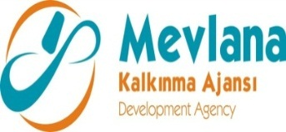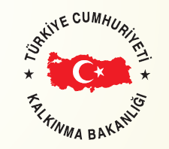

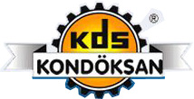

İHALE SONUÇ BİLDİRİMİ

“Katma Değeri Yüksek Ürünlerin İhracatlarının Artırılmasına Yönelik Üretim Alt Yapısı Oluşturma” projesi “Lot 1 1 Adet Döküm Ocağı ve Diğer Ekipmanları, 1 Adet İkinci 150 kg kapasiteli ergitme ocağı, 1 Adet Ocak için yedek parça seti” mal alım ihalesi gerçekleştirilmiştir. İhaleye en uygun teklif vererek iş ihale edilen ve sözleşme imzalanan firma aşağıda belirtilmiştir.

Sözleşme Makamı | KONDÖKSAN DÖKÜM SAN. VE TİC. LTD. ŞTİ.
Proje Adı | Katma Değeri Yüksek Ürünlerin İhracatlarının Artırılmasına Yönelik Üretim Alt Yapısı Oluşturma
İhale Tarihi | 26.09.2012
İhale Usulü | Açık İhale
Geçerli Teklif Adedi | 1
Kazanan İstekli | ARKOÇ Met. İlet. Vana Pik. Dök. San. Tic. A.Ş.
Sözleşme Bedeli | 204.140,00 TL

Kamuoyuna saygıyla duyurulur.
26/09/2012

